本科毕业论文（设计）

XXXXXXXXXX
XXXXXXXXXX

学院名称： | 学院全称
专 业： | 专业全称
学 号：
学生姓名：
指导教师： | 若有第二指导老师（助教），姓名间用；隔开
教师职称： | 若有第二指导老师（助教），职称间用；隔开

2026年 5 月 5 日

BACHELOR'S DEGREE THESIS OF WUHAN QINGCHUAN UNIVERSITY

DESIGN AND IMPLEMENTATION OF CAMPUS CLUB
MANAGEMENT SYSTEM BASED ON HARMONYOS
DEVICE-CLOUD COLLABORATION

Candidate: Zhou Xiaojun
Supervisor: Chen Hong

April 2026

本科毕业论文（设计）原创性声明

本人郑重声明：
1.所呈交的毕业论文（设计），是本人在导师的指导下，独立进行研究工作所取得的成果。
2.除文中已经注明引用的内容外，本论文（设计）不含任何其他个人或集体已经发表或撰写过的作品或成果。
3.对本论文（设计）的研究做出重要贡献的个人和集体，均已在论文（设计）中以明确方式标明。
因毕业论文（设计）引起的法律后果完全由本人承担。

签名：
日期： 年 月 日

摘 要

在目前的高校环境下，学生社团活动变得越来越多样和丰富，但是与此同时，沿用已久的社团管理办法也慢慢显现出来了不少弊端，比如信息的传达不够迅速、各种审批的环节过于复杂、以及对数据进行统计方面存在着较大的难度等等。在这样的背景之下，华为所推出的鸿蒙操作系统当中的端云协同这一技术，给移动应用程序的研发带来了一条全新的技术路径。本论文依托于鸿蒙操作系统所提供的端云协同架构，对一套面向校园社团管理场景的系统进行了设计和开发，其目标在于借助信息化的方式和手段来对高校社团管理工作的效率以及规范化程度加以提升。
在技术选型上面，本系统将ArkTS作为前端的开发语言来使用，并且借助鸿蒙原生的UI组件来对用户界面进行搭建，至于后端方面则是依赖于华为AGC（AppGallery Connect）平台所提供的包括云数据库、云函数还有认证服务在内的这些云端方面的能力。按照用户角色的不同，系统被划分成了学生端、社团负责人端以及管理员端这三个组成部分，在功能层面上实现了对社团信息的管理、活动的发布以及审批、成员方面的管理、财务收支的管理、数据的统计与分析、签到和考勤、活动的评价还有社团招新等这些比较核心的功能模块。全部的数据都是经由统一的数据服务层来进行访问的，从而使得前端和后端之间的数据能够达到实时同步以及保持一致性。
在经过了系统测试之后，结果显示本系统在各项功能方面都能够正常地运行，界面的交互也比较流畅，数据同步方面的表现也是可靠的，基本上可以比较好地满足校园社团管理方面的实际使用需求。本论文所开展的这些研究工作，对于鸿蒙端云协同技术在校园信息化这个领域当中的应用来说，是具有一定的参考价值和实际意义的。

关键词：鸿蒙操作系统；端云协同；校园社团管理；AGC云服务；ArkTS

ABSTRACT

Under the current college environment, student club activities have become increasingly diverse and abundant. However, at the same time, the long-used traditional club management approaches have gradually revealed quite a few drawbacks, such as the insufficient speed of information delivery, overly complicated approval procedures, and considerable difficulties in conducting data statistics. Against this background, the device-cloud collaboration technology provided by the HarmonyOS operating system developed by Huawei has brought a brand-new technical path for the development of mobile applications. Based on the device-cloud collaboration architecture offered by HarmonyOS, this thesis carries out the design and development of a system oriented towards campus club management scenarios, with the goal of utilizing information technology means to enhance both the efficiency and the standardization level of club management work in colleges and universities.
In terms of technology selection, this system uses ArkTS as the front-end development language and builds user interfaces with HarmonyOS native UI components. As for the back-end, it relies on the cloud capabilities provided by the Huawei AGC (AppGallery Connect) platform, including cloud database, cloud functions, and authentication service. According to different user roles, the system is divided into three parts: student terminal, club leader terminal, and administrator terminal. At the functional level, it implements core functional modules such as club information management, activity publishing and approval, member management, financial income and expenditure management, data statistics and analysis, check-in and attendance, activity evaluation, and club recruitment. All data is accessed through a unified data service layer, thereby enabling real-time synchronization and consistency between front-end and back-end data.
After conducting system testing, the results show that all functions of this system can operate normally, the interface interaction is relatively smooth, and the performance in terms of data synchronization is also reliable, which can basically meet the actual usage needs of campus club management fairly well. The research work carried out in this thesis has certain reference value and practical significance for the application of HarmonyOS device-cloud collaboration technology in the field of campus informatization.

Keywords: HarmonyOS; Device-Cloud Collaboration; Campus Club Management; AGC Cloud Service; ArkTS

目 录

1 绪论 1
1.1 研究背景与意义 1
1.2 国内外研究现状 2
1.2.1 国内研究现状 2
1.2.2 国外研究现状 2
1.3 研究内容与论文结构 3
2 相关技术介绍 4
2.1 鸿蒙操作系统概述 4
2.2 ArkTS开发语言 4
2.3 AGC云服务平台 5
2.4 端云协同架构 5
3 系统需求分析 7
3.1 系统功能需求分析 7
3.1.1 学生端功能需求 7
3.1.2 社团负责人端功能需求 7
3.1.3 管理员端功能需求 8
3.2 系统用例分析 8
3.2.1 学生端用例分析 8
3.2.2 社团负责人端用例分析 9
3.2.3 管理员端用例分析 10
3.3 系统非功能性需求 11
4 系统设计 13
4.1 系统总体架构设计 13
4.2 功能模块设计 14
4.2.1 用户与权限模块设计 14
4.2.2 社团管理模块设计 15
4.2.3 活动管理模块设计 15
4.2.4 财务管理模块设计 16
4.2.5 数据统计模块设计 16
4.3 数据库设计 17
4.3.1 用户表设计 17
4.3.2 社团表设计 18
4.3.3 活动表设计 19
4.3.4 其他数据表设计 19
4.3.5 数据库E-R图 23
4.4 接口设计 24
5 系统实现 26
5.1 开发环境搭建 26
5.2 登录注册模块实现 26
5.3 学生端功能实现 29
5.3.1 学生首页实现 29
5.3.2 社团浏览与详情实现 30
5.3.3 活动报名与签到实现 31
5.3.4 社团招新与申请创建社团实现 32
5.4 社团负责人端功能实现 33
5.4.1 负责人首页实现 33
5.4.2 活动管理实现 34
5.4.3 成员管理实现 35
5.4.4 财务管理实现 36
5.5 管理员端功能实现 37
5.5.1 管理员首页实现 37
5.5.2 审批管理实现 38
5.5.3 数据统计实现 39
5.5.4 用户管理实现 40
5.6 端云数据同步实现 41
6 系统测试 42
6.1 测试环境 42
6.2 功能测试 42
6.2.1 登录注册功能测试 42
6.2.2 学生端功能测试 43
6.2.3 社团负责人端功能测试 44
6.2.4 管理员端功能测试 45
6.3 性能测试 46
6.4 兼容性测试 47
6.5 测试结论 47
7 总结与展望 48
7.1 工作总结 48
7.2 未来展望 48
参考文献 50
致 谢 51

1 绪论

1.1 研究背景与意义
在最近这些年里面，伴随着我国在高等教育事业上面不断地取得发展和进步，高校当中的学生社团它是作为校园文化建设里面一个比较重要的组成要素，不管是在数量还是规模上面都呈现出了一种持续增长的态势。从相关的一些调查统计数据来看的话，当前国内绝大多数的高等院校都有着几十个乃至于上百个左右的学生社团组织，所涉及的领域涵盖了学术科技类、文化艺术类、体育竞技类、志愿服务类等诸多方面的类别。社团活动在日益丰富和变得更加多样化的过程当中，对于学生综合能力素质的培养以及推动校园文化的繁荣发展方面，都产生了十分积极的促进作用。
不过，要是从社团管理的实际操作层面上来看的话，传统那种管理的方式方法已经渐渐地暴露出来了不少的不足和问题。其一，在信息传递方面不够及时这个问题是比较明显的，社团里面的活动通知啊、招新方面的信息啊这些内容，通常都是要靠在线下去张贴海报或者是通过微信群来进行转发这样的途径，这种方式很容易就会发生信息被遗漏或者是出现延迟的状况。其二，在审批环节方面程序比较繁琐，像社团要申请成立、要申请举办活动这些事情，都需要经过好多个环节的审批过程，纸质材料在不同部门之间流转的效率是相当低的。其三，在数据统计这个方面是存在困难的，社团的成员信息、活动开展的记录、经费的收支情况等这些数据是散落在各个不同的地方的，要对它们进行统一的管理和分析是比较困难的。上述这些问题在一定的程度上面制约和影响了高校社团管理工作在效率和规范化方面的水平。
在另一方面，华为公司所推出来的鸿蒙操作系统（HarmonyOS），它为移动应用程序的开发工作提供了一种比较新的技术方面的方案。鸿蒙操作系统它自身是具备分布式架构、端云协同这些方面的核心特性的，其中端云协同这项技术能够让终端设备和云端的服务之间实现无缝的连接，这样就使得应用程序可以比较充分地去利用云端方面的计算资源和存储资源。华为AGC（AppGallery Connect）这个平台，它提供了云数据库、云函数、认证服务等一整套的云端方面的能力，为开发人员去构建端云协同的应用创造了比较便利的条件。
在上面这些背景的分析基础之上，本论文提出来了一种基于鸿蒙端云协同这项技术的校园社团管理系统的设计方案。通过把鸿蒙原生的应用开发技术和AGC云服务结合到一起，来构建出一个在功能上比较完善、操作上比较方便、数据能够做到实时同步的社团管理方面的平台，期望可以较为有效地去解决当前高校社团管理中所存在的那些问题，使得社团管理的信息化水平能够得到提升。本项研究的意义主要是体现在下面的几个方面：从实践的角度来看的话，系统的开发和应用它是可以直接为高校社团管理的工作提供服务的，有利于管理效率的提高；从技术的角度来看的话，本研究是对鸿蒙端云协同技术在校园信息化领域中的应用进行了一番探索，为这方面技术的推广和应用积累了一些经验。

1.2 国内外研究现状

1.2.1 国内研究现状
就国内的情况来说，在高校社团管理信息化方面的研究已经有了一定的成果积累。张明等人在他们的研究当中提到，当前高校在社团管理这个方面普遍存在着信息化程度偏低的状况，并且他们提出了一套基于Web技术来实现的社团管理系统方案^{[1]}。李华等研究人员是从移动互联网这个角度来切入的，设计出了一种依托于Android平台的校园社团管理方面的应用，实现了社团信息的浏览、活动的报名这些较为基础的功能^{[2]}。另外王强等人的工作是针对社团财务管理中的痛点问题，研发了一套以微信小程序为载体的社团经费管理系统^{[3]}。
在与鸿蒙应用开发相关的方面，由于鸿蒙操作系统的生态体系在不断地完善当中，有越来越多的研究者将目光投向了基于鸿蒙平台来进行应用开发这个方向。陈晓等人对鸿蒙操作系统的分布式特性在教育领域里面的应用前景进行了探讨和分析^{[4]}。刘洋等人的研究则是关于AGC云服务在移动应用后端开发当中的使用方法，他们对其在数据存储以及用户认证这些方面的可靠性进行了验证^{[5]}。但是截至目前来说，把鸿蒙端云协同这项技术应用到校园社团管理这个具体领域中来的研究还是不太多见的，而这也正是本论文的一个研究切入点所在。

1.2.2 国外研究现状
在国外的话，关于校园社团管理系统方面的研究工作开始得要更早一些。像美国的一些高校，它们很早的时候就已经着手使用信息化的系统来对学生组织和社团活动进行管理了。CampusGroups以及OrgSync这些商业化的社团管理方面的平台在北美地区的高校当中获得了比较广泛的使用，它们一般都提供了包括活动管理、成员管理、财务管理、通讯联系等在内的功能模块^{[6]}。在技术架构这个层面上，国外的一些研究人员更多地是采用了云计算和微服务这样的架构模式来开发此类系统的。Smith等人提出来了一种基于云原生架构的学生组织管理平台，通过利用容器化的技术以及Serverless计算来使系统的可扩展性和可维护性得到提升^{[7]}。
从总体上面来看的话，不管是国内还是国外在校园社团管理信息化这个方向上都做了一些有益的尝试和探索，但是以鸿蒙端云协同技术来作为基础去构建这类系统的相关研究目前还是处在一个比较初步的阶段。本论文的研究在一定程度上面是对这个领域里面的空白做了填补。

1.3 研究内容与论文结构
本论文主要的研究内容包含了以下这几个部分：（1）对目前高校社团管理方面的状况和实际需求展开比较深入的分析工作，把系统需要去实现的功能模块给明确下来；（2）对鸿蒙操作系统中端云协同方面的一些关键技术进行学习和研究，这里面包括ArkTS开发语言、鸿蒙的原生UI组件、AGC云服务等；（3）依据需求分析所得出的结果，来开展系统总体架构方面的设计、功能模块方面的设计以及数据库方面的设计工作；（4）使用鸿蒙的开发工具DevEco Studio，将系统的前端页面和后端云服务进行实际的开发实现；（5）对开发完成的系统开展全面的测试工作，以此来验证系统功能的正确性以及性能方面的可靠性。
关于本论文的结构安排是这样的：第1章属于绪论部分，对研究的背景情况、研究的意义以及国内外的研究现状做了介绍；第2章对系统开发过程中用到的相关技术进行了说明；第3章是关于系统的需求分析；第4章是系统设计方面的内容；第5章则阐述了系统具体的实现过程；第6章是系统的测试和分析；第7章对整篇论文做了总结同时也对未来的研究方向进行了展望。

2 相关技术介绍

2.1 鸿蒙操作系统概述
鸿蒙操作系统（HarmonyOS）它是华为公司自主研发出来的一款面向万物互联这个时代的分布式的操作系统。这个操作系统最开始是在2019年的8月份，在华为开发者大会上面被正式发布出来的，在经历了多个版本的更新迭代之后，到现在已经成长为了一个功能比较齐全、生态也比较丰富的操作系统平台。鸿蒙操作系统在设计理念方面追求的是一次开发多端部署这样一种目标，它是能够适配手机、平板、智能穿戴设备、智慧屏这些多种不同类型的终端设备的。
鸿蒙操作系统在核心技术特性方面主要有这么几点：第一个是分布式软总线这项技术，通过这项技术能够使得不同的设备之间达成无缝的连接以及实现资源的共享，让多台设备可以如同一台设备那样进行协同工作；第二个是分布式数据管理方面的能力，它是利用分布式数据库和分布式文件系统这些技术手段，来达到跨设备进行数据同步和共享的目的；第三个就是端云协同方面的能力了，鸿蒙操作系统和华为的云服务进行了比较深入的集成，能够支持应用程序方便地去调用云端的各类服务。以上这些技术方面的特性，为开发人员构建具有创新性的应用程序提供了比较强大的技术方面的支撑。

2.2 ArkTS开发语言
ArkTS是鸿蒙操作系统所推出来的一种专门用于应用开发的语言，它是在TypeScript这个语言的基础之上进行了一些扩展和增强。ArkTS保留了TypeScript在静态类型检查方面的能力，与此同时还引入了声明式UI开发的范式，使得开发人员能够以一种更加简洁并且直观的方式来进行用户界面的构建工作。
ArkTS这个语言的主要特点有这些：（1）声明式UI方面，开发人员通过对UI的结构以及状态进行描述的方式来搭建界面，框架本身会自动去处理UI的更新和渲染工作，这在很大程度上简化了UI开发的复杂程度；（2）状态管理方面，ArkTS提供了像@State、@Prop、@Link这样的一些装饰器来对组件的状态进行管理，在状态发生了变化的时候，框架会自动地去触发UI的重新渲染；（3）组件化开发方面，ArkTS支持把UI拆分成可以复用的组件，每一个组件都拥有属于自己的状态和生命周期，这对于代码的组织和后续的维护来说是很方便的。在本系统的实际开发过程当中，前端的所有页面都是使用ArkTS这个语言来进行编写的。

2.3 AGC云服务平台
AGC（AppGallery Connect）它是华为所提供的一个一站式的应用开发方面的平台，为开发人员提供了比较丰富的云端服务方面的能力。在本系统里面，主要用到了AGC平台当中的以下这几项服务：
（1）云数据库（Cloud DB）方面：AGC的云数据库是一种端云协同类型的数据库服务，它能够支持在终端设备和云端之间自动地进行数据的同步。开发人员可以在云端这一侧来定义数据的模型，然后终端应用通过SDK就可以直接对云数据库执行增加、删除、修改、查询这些操作，数据会自动地被同步到云端进行存储。本系统当中的用户信息、社团信息、活动信息以及财务记录等这些数据都是存放在AGC云数据库里面的。
（2）云函数（Cloud Functions）方面：AGC的云函数属于一种Serverless类型的计算服务，开发人员可以把编写好的业务逻辑代码部署到云端去执行，而不用去操心服务器的运维和管理方面的事情。在本系统当中，用户认证、社团的审核、活动的管理还有经费的统计这些后端的业务逻辑都是借助云函数来完成实现的。
（3）认证服务（Auth Service）方面：AGC的认证服务提供了在云端进行统一的用户身份认证的能力，并且支持多种不同的认证方式。本系统利用了这个认证服务来实现用户的登录和注册功能，同时还通过Token这样一种机制来进行权限的管理以及访问方面的控制。

2.4 端云协同架构
端云协同可以说是鸿蒙操作系统里面一个比较核心的技术理念，它所指的是终端设备与云端服务两者之间相互协同配合进行工作的一种模式。在端云协同这样的架构之下，终端应用所承担的是用户界面的展示和交互方面的职责，而云端服务则负责的是数据的存储、计算处理以及业务逻辑方面的处理工作，这两方面是通过网络来进行实时的数据通信和同步的。
在本系统中所采用的端云协同架构有这么几个方面的特点：第一个方面是数据的实时同步，终端应用这边对数据进行的任何修改都会被实时地同步到云端的数据库当中去，反过来也是一样的，这就保证了多个端之间数据的一致性；第二个方面是把业务逻辑放到云端去执行，将一些比较复杂的业务逻辑（比如说审批流程、统计分析之类的）放在云端来运行，这样的话就可以减轻终端设备在计算方面的负担；第三个方面是统一的认证机制，通过云端的认证服务来实现对用户身份的统一管理，终端应用依据云端所下发的Token来对功能的访问权限进行控制。这种架构的模式既比较充分地利用了终端设备在交互方面的能力，同时也发挥了云端服务在计算和存储方面的优势，是一种相对来说比较理想的移动应用架构方面的方案。

3 系统需求分析

3.1 系统功能需求分析
经过对高校社团管理方面实际情况的调研和分析之后，确定了本系统需要去满足三种不同用户角色各自的功能需求，这三种角色分别是普通的学生、社团的负责人以及系统的管理员。下面就分别针对每一种角色的功能需求进行比较详细的说明。

3.1.1 学生端功能需求
学生群体是本系统中最为主要的使用者，他们在功能方面的需求主要涵盖了以下这些：（1）账号的注册和登录功能，学生可以凭借自己的学号和密码来完成注册和登录的操作；（2）社团的浏览和搜索功能，学生能够查看全部已经通过审核的社团列表，而且可以按照社团分类或者关键词来进行搜索和筛选；（3）查看社团的详情，学生可以了解社团的基本信息、成员名单、活动列表以及经费方面的明细；（4）入社的申请功能，学生能够向自己感兴趣的社团去提交加入的申请；（5）活动的浏览和报名功能，学生可以查看近期要举办的社团活动并且在线上进行报名；（6）活动的签到功能，学生在参与活动的时候可以进行线上的签到打卡；（7）活动的评价功能，学生在参加完活动之后能够对该活动进行打分和评价；（8）社团招新信息的浏览，学生可以看到各个社团所发布出来的招新信息；（9）申请创建新社团的功能，学生有权提交创建新社团的申请。

3.1.2 社团负责人端功能需求
社团负责人是社团的管理者这个角色，他们在功能方面的需求主要包含了：（1）社团信息的管理，负责人能够对社团的基本信息进行编辑和更新，比如说简介、口号、联系方式、标签等这些内容；（2）活动方面的管理，负责人可以创建新的活动并且提交给管理员去审批，可以查看活动的报名情况还有签到的记录，在活动结束之后还可以去提交活动的总结和相关的照片；（3）成员方面的管理，负责人能够看到社团成员的名单列表，对入社的申请进行审批处理，也可以把不太活跃的成员进行移除；（4）财务方面的管理，负责人可以记录社团在收入和支出方面的情况，查看当前的经费余额以及收支的详细明细；（5）招新方面的管理，负责人能够发布关于招新的信息，设定招新方面的要求和截止的时间。

3.1.3 管理员端功能需求
系统管理员承担的是对整个系统进行管理和监督的职责，其在功能方面的需求主要有：（1）社团的审批功能，管理员可以对学生所提交上来的社团成立申请进行审核，来决定是否予以批准；（2）活动的审批功能，管理员能够审核社团负责人提交上来的活动举办方面的申请；（3）财务的监管功能，管理员可以查看全部社团的经费收支状况，以实施财务方面的监督；（4）数据统计的功能，管理员能够查看系统中的各项统计数据，这里面包括社团的分类分布、活动的月度变化趋势、本月新增的数据等等；（5）用户管理的功能，管理员可以查看并且管理系统中所有用户的信息。

3.2 系统用例分析
在前面功能需求分析的基础之上，这一节将采用用例图的形式来对系统当中各个角色和系统功能之间的交互关系进行描述和展示。

3.2.1 学生端用例分析
学生端的用例图在图3-1当中给出了展示。学生在登录进入系统以后，可以去进行浏览社团、搜索社团、查看社团的详细信息、提交入社申请、浏览活动、活动报名、活动签到、活动评价、浏览招新信息、申请创建新社团、查看经费明细以及查看个人信息等方面的操作。
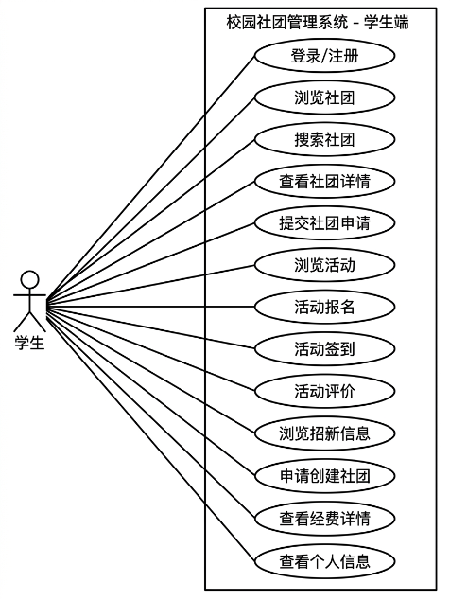
图3-1 学生端用例图

3.2.2 社团负责人端用例分析
社团负责人端的用例图在图3-2当中进行了展示。社团负责人在登录到系统之后，可以执行的操作包括编辑社团信息、创建活动、管理活动、查看签到的记录、提交活动总结、审批入社的申请、管理成员、记录收入和支出、查看财务方面的报表以及发布招新信息等。
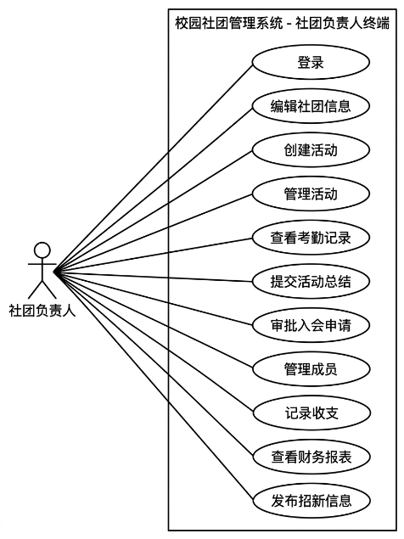
图3-2 社团负责人端用例图

3.2.3 管理员端用例分析
管理员端的用例图在图3-3中进行了展示。管理员登录系统之后，能够进行的操作有审批社团成立的申请、审批活动举办的申请、对财务进行监管、查看统计方面的数据以及管理用户等。
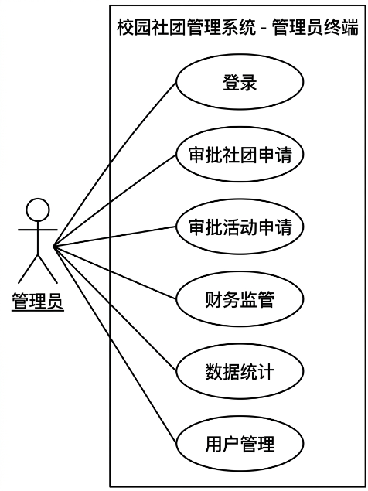
图3-3 管理员端用例图

3.3 系统非功能性需求
在前面所述的功能性需求之外，本系统还有一些非功能性方面的需求是需要去满足的：
（1）在性能需求这个方面：系统页面的加载时间应当控制在2秒以内的范围，数据查询的响应时间也应当在1秒以内，这样才能够确保用户在进行操作时的流畅性。
（2）在安全性需求这个方面：系统必须要对用户的密码进行加密之后再存储，通过Token这种机制来实施身份的认证和权限的控制，以此来防止未经授权的访问行为。处于不同角色的用户只能够访问其权限范围以内的功能和数据。
（3）在可靠性需求这个方面：系统需要保障数据的完整性以及一致性，在碰到网络异常等情况的时候能够进行恰当的错误处理并给出相应的提示。
（4）在易用性需求这个方面：系统的界面设计应当做到简洁和清晰，操作的流程应当直观且容易理解，尽量降低用户的学习成本。
（5）在兼容性需求这个方面：系统应当能够在不同版本的鸿蒙操作系统上面正常地运行，并且要适配不同尺寸大小的屏幕。
表3-1 系统非功能性需求汇总
需求类别 | 需求描述 | 指标要求
性能需求 | 页面加载时间 | ≤2秒
性能需求 | 数据查询响应时间 | ≤1秒
安全性需求 | 密码加密存储 | Token认证机制
安全性需求 | 角色权限控制 | 三级角色隔离
可靠性需求 | 数据一致性 | 端云实时同步
易用性需求 | 界面交互 | 简洁直观
兼容性需求 | 系统版本适配 | HarmonyOS 3.0+

4 系统设计

4.1 系统总体架构设计
本系统在整体架构方面采用的是基于鸿蒙端云协同的一种三层架构的设计思路，自上而下分别为表现层、业务逻辑层还有数据持久层。其中表现层主要负责的是用户界面的呈现以及交互方面的工作，是使用ArkTS语言配合鸿蒙原生的UI组件来进行构建的；业务逻辑层所负责的是对各种业务规则和流程进行处理，这部分是通过AGC云函数的方式来加以实现的；数据持久层承担的则是数据的存储以及管理方面的任务，具体是使用了AGC云数据库来实现。这三个层次之间是通过统一的数据服务接口来进行彼此间的通信的，这样就保证了系统架构在清晰性和可维护性方面的表现。
关于系统的总体架构，在图4-1里面进行了展示。在终端这一侧，应用程序是由页面层、数据服务层以及云服务SDK层这三个部分所组成的。页面层里面包含了学生端、社团负责人端还有管理员端的全部页面组件；数据服务层也就是DataService，它作为一个统一的数据访问接口，把所有的数据操作方法都封装在了里面；云服务SDK层负责的是和AGC云端服务进行通信。在云端这一侧，AGC平台提供的是云数据库、云函数还有认证服务这三项核心的服务，它们分别承担着数据存储、业务逻辑处理以及用户身份认证方面的工作。
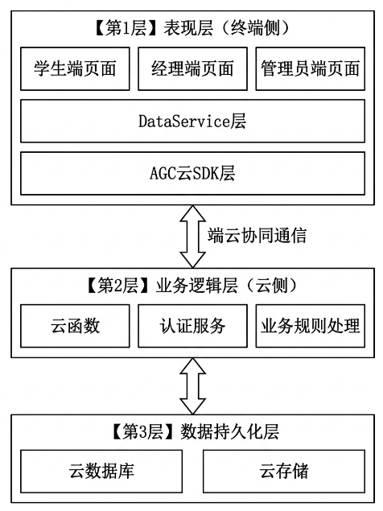
图4-1 系统总体架构图

4.2 功能模块设计
依据第3章中需求分析所得到的结果，对本系统的功能模块进行了如图4-2所展示的那样的划分。整个系统从大的方面被分成了三个子系统，分别是学生端的子系统、社团负责人端的子系统以及管理员端的子系统。在每一个子系统的下面又包含了若干个具体的功能模块。
图4-2 系统功能模块图

4.2.1 用户与权限模块设计
用户与权限这个模块是整个系统最为基础的一个模块，它所负责的是用户注册、用户登录以及权限管理这些方面的工作。在系统当中一共定义了三种用户角色，分别是学生（Student）、社团负责人（Leader）和管理员（Admin）。每一种角色所拥有的功能访问权限是各不相同的。在用户进行登录操作的时候，系统是通过AGC认证服务来对用户的身份进行验证的，在验证通过了之后会生成一个包含了用户ID和角色信息的Token，此后的全部请求都必须携带这个Token来进行权限方面的校验。
表4-1 用户角色权限对照表
角色 | 权限范围 | 可访问功能模块
学生 | 基础功能 | 社团浏览、活动报名、签到、评价、招新浏览、申请创建社团
社团负责人 | 社团管理功能 | 社团信息编辑、活动管理、成员管理、财务管理、招新管理
管理员 | 全局管理功能 | 社团审批、活动审批、财务监管、数据统计、用户管理

4.2.2 社团管理模块设计
社团管理这个模块涵盖了社团信息的展示、搜索、详情查看、入社申请以及社团信息编辑等方面的功能。学生这边可以按照分类来浏览全部已经审核通过的社团，也可以通过关键词来搜索某个特定的社团，还可以查看社团比较详细的信息（涵盖了简介、成员、活动以及经费等内容）。社团负责人这边则能够对社团的基本信息进行编辑操作，包括口号、简介、联系方式和标签等这些内容。此外学生也可以提交一个创建新社团方面的申请，不过这个申请需要经过管理员的审核才行。

4.2.3 活动管理模块设计
活动管理这个模块属于系统里面比较核心的模块之一，它覆盖了活动完整的生命周期管理过程。一个活动的状态流转过程大致是这样的：草稿、然后到待审核、接着是已通过或者已拒绝、再到进行中、最后是已结束。社团负责人在创建了活动之后需要提交审批，管理员那边审核通过了以后活动就进入到报名的阶段，这时候学生就可以来进行报名和签到了，等活动结束了之后负责人要提交活动的总结，而学生也可以对这次活动进行评价。
关于活动管理的具体流程，在图4-3当中做了展示。
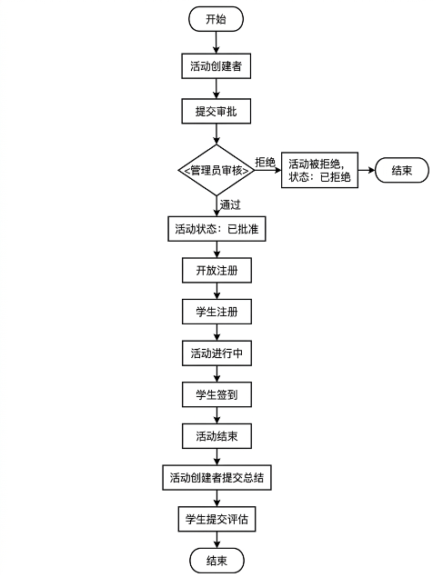
图4-3 活动管理流程图

4.2.4 财务管理模块设计
财务管理这个模块所负责的是社团经费在收入和支出方面的记录以及监管工作。社团负责人可以添加收入和支出方面的记录，每一条记录里面包含了金额、用途的说明、所属分类以及相关凭证等信息。系统会自动地去计算社团当前的经费余额情况。学生可以查看自己所加入的社团的经费明细（不过操作人的信息是被隐藏掉的），管理员则可以查看全部社团的财务概况来进行监管。

4.2.5 数据统计模块设计
数据统计这个模块是为管理员提供系统运营数据可视化展示的。统计的内容涵盖了：社团的总数、学生的总数、活动的总数以及经费的总额等方面的概览数据；社团按分类分布的比例统计情况；活动在每个月的趋势变化的柱状图表；以及本月新增的社团数量、新增的成员数量和新增的活动数量等。这些统计数据全部都是从系统的真实数据当中进行实时计算得来的，能够比较准确地反映出系统整体的运营状态。

4.3 数据库设计
本系统使用的是AGC云数据库来对所有的业务数据进行存储。根据系统在功能方面的需求，总共设计了12张数据表，它们分别是用户表、社团表、活动表、社团成员表、财务记录表、社团申请表、入社申请表、活动报名表、通知表、活动评价表、签到记录表和招新信息表。接下来将对各个数据表的结构做比较详细的说明。

4.3.1 用户表设计
表4-2 用户表（UserInfo）结构
字段名 | 数据类型 | 说明 | 约束
id | String | 用户唯一标识 | 主键
username | String | 用户名 | 唯一，非空
password | String | 密码（加密存储） | 非空
realName | String | 真实姓名 | 非空
studentId | String | 学号 | 唯一
phone | String | 手机号码
email | String | 电子邮箱
avatar | String | 头像URL
role | String | 角色（student/leader/admin） | 非空
college | String | 学院
major | String | 专业
grade | String | 年级
createTime | Number | 注册时间戳 | 非空

4.3.2 社团表设计
表4-3 社团表（ClubInfo）结构
字段名 | 数据类型 | 说明 | 约束
id | String | 社团唯一标识 | 主键
name | String | 社团名称 | 唯一，非空
description | String | 社团简介
category | String | 社团分类 | 非空
logo | String | 社团Logo URL
coverImage | String | 封面图片URL
leaderId | String | 负责人ID | 外键
leaderName | String | 负责人姓名
memberCount | Number | 成员数量 | 默认0
maxMembers | Number | 最大成员数 | 默认100
status | String | 审核状态 | 非空
slogan | String | 社团口号
contactInfo | String | 联系方式
tags | Array<String> | 标签列表
createTime | Number | 创建时间戳 | 非空

4.3.3 活动表设计
表4-4 活动表（ActivityInfo）结构
字段名 | 数据类型 | 说明 | 约束
id | String | 活动唯一标识 | 主键
clubId | String | 所属社团ID | 外键
clubName | String | 所属社团名称
title | String | 活动标题 | 非空
description | String | 活动描述
coverImage | String | 封面图片URL
location | String | 活动地点 | 非空
startTime | Number | 开始时间戳 | 非空
endTime | Number | 结束时间戳 | 非空
maxParticipants | Number | 最大参与人数 | 非空
currentParticipants | Number | 当前报名人数 | 默认0
status | String | 活动状态 | 非空
creatorId | String | 创建者ID | 外键
summary | String | 活动总结
photos | Array<String> | 活动照片URL列表
tags | Array<String> | 标签列表
createTime | Number | 创建时间戳 | 非空

4.3.4 其他数据表设计
在前面所述的三张核心数据表之外，系统还额外设计了下面这些辅助性质的数据表，这些表是为了支撑社团成员管理、财务管理、审批流程、通知消息、活动评价、签到考勤以及社团招新等方面的功能模块而设计的：
表4-5 社团成员表（ClubMember）结构
字段名 | 数据类型 | 说明 | 约束
id | String | 记录唯一标识 | 主键
clubId | String | 社团ID | 外键
userId | String | 用户ID | 外键
userName | String | 用户姓名
role | String | 成员角色（leader/member） | 非空
joinTime | Number | 加入时间戳 | 非空
status | String | 状态（active/removed） | 非空
表4-6 财务记录表（FinanceRecord）结构
字段名 | 数据类型 | 说明 | 约束
id | String | 记录唯一标识 | 主键
clubId | String | 社团ID | 外键
type | String | 类型（income/expense） | 非空
amount | Number | 金额 | 非空
description | String | 用途说明 | 非空
category | String | 分类
operatorId | String | 操作人ID | 外键
receipt | String | 凭证URL
createTime | Number | 记录时间戳 | 非空
表4-7 社团申请表（ClubApplication）结构
字段名 | 类型 | 说明
id | string | 申请记录唯一标识
userId | string | 申请人用户ID
userName | string | 申请人姓名
clubName | string | 拟创建社团名称
description | string | 社团简介
category | string | 社团分类
reason | string | 申请理由
status | string | 审批状态（pending/approved/rejected）
reviewerId | string | 审核人ID
reviewerName | string | 审核人姓名
reviewComment | string | 审核意见
createTime | number | 申请时间戳
reviewTime | number | 审核时间戳
表4-8 入社申请表（JoinApplication）结构
字段名 | 类型 | 说明
id | string | 申请记录唯一标识
clubId | string | 目标社团ID
clubName | string | 目标社团名称
userId | string | 申请人用户ID
userName | string | 申请人姓名
studentId | string | 申请人学号
introduction | string | 个人介绍
status | string | 审批状态
createTime | number | 申请时间戳
reviewTime | number | 审核时间戳
表4-9 活动报名表（ActivityRegistration）结构
字段名 | 类型 | 说明
id | string | 报名记录唯一标识
activityId | string | 活动ID
activityTitle | string | 活动标题
userId | string | 报名用户ID
userName | string | 报名用户姓名
registerTime | number | 报名时间戳
status | string | 状态（registered/checked_in/cancelled）
表4-10 通知表（NoticeInfo）结构
字段名 | 类型 | 说明
id | string | 通知唯一标识
title | string | 通知标题
content | string | 通知内容
type | string | 通知类型（system/club/activity）
targetRole | string | 目标角色
senderId | string | 发送者ID
senderName | string | 发送者姓名
createTime | number | 创建时间戳
isRead | boolean | 是否已读
表4-11 活动评价表（ActivityReview）结构
字段名 | 类型 | 说明
id | string | 评价记录唯一标识
activityId | string | 活动ID
activityTitle | string | 活动标题
userId | string | 评价用户ID
userName | string | 评价用户姓名
rating | number | 评分（1-5星）
content | string | 评价内容
createTime | number | 评价时间戳
表4-12 签到记录表（CheckInRecord）结构
字段名 | 类型 | 说明
id | string | 签到记录唯一标识
activityId | string | 活动ID
activityTitle | string | 活动标题
userId | string | 签到用户ID
userName | string | 签到用户姓名
checkInTime | number | 签到时间戳
location | string | 签到地点
表4-13 招新信息表（RecruitmentInfo）结构
字段名 | 类型 | 说明
id | string | 招新记录唯一标识
clubId | string | 社团ID
clubName | string | 社团名称
title | string | 招新标题
description | string | 招新描述
requirements | string | 招新要求
deadline | number | 截止时间戳
contactInfo | string | 联系方式
posterImage | string | 海报图片URL
status | string | 状态（active/closed）
createTime | number | 创建时间戳

4.3.5 数据库E-R图
基于前面所设计的这些数据表，系统的实体关系（E-R）图在图4-4中进行了展示。系统当中比较主要的实体有用户、社团、活动、成员关系、财务记录以及各类申请记录等，这些实体相互之间存在着一对多或者多对多这样的关联关系。举个例子来说的话，一个用户是可以加入多个不同社团的，而一个社团也可以有很多个成员；一个社团能够举办多个活动，但每一个活动是隶属于某一个社团的；一个社团也可以有很多条财务方面的记录等等。
图4-4 系统E-R图

4.4 接口设计
本系统在前端和后端之间的交互是通过一个统一的数据服务层（DataService）来进行的。DataService在设计上采用的是单例模式，全部的页面组件都是通过DataService来对数据进行访问和操作的，这样就确保了数据方面的一致性。在下面的表中列出了DataService当中比较主要的一些接口方法。
表4-14 DataService主要接口列表
接口方法 | 功能描述 | 返回类型
login(username, password) | 用户登录认证 | Promise<UserInfo>
register(user) | 用户注册 | Promise<boolean>
getClubs(category) | 获取社团列表 | Promise<ClubInfo[]>
getClubById(id) | 获取社团详情 | Promise<ClubInfo>
getActivities(status) | 获取活动列表 | Promise<ActivityInfo[]>
createActivity(activity) | 创建活动 | Promise<boolean>
registerActivity(actId, userId) | 活动报名 | Promise<boolean>
checkIn(actId, userId) | 活动签到 | Promise<boolean>
submitReview(review) | 提交活动评价 | Promise<boolean>
addFinanceRecord(record) | 添加财务记录 | Promise<boolean>
getFinanceRecords(clubId) | 获取财务记录 | Promise<FinanceRecord[]>
approveClubApplication(id) | 审批社团申请 | Promise<boolean>
approveActivity(id) | 审批活动申请 | Promise<boolean>
getStatistics() | 获取统计数据 | Promise<StatisticsData>

5 系统实现

5.1 开发环境搭建
关于本系统的开发环境是这样配置的：操作系统用的是Windows 10，集成开发环境选用的是DevEco Studio 4.0这个版本，编程语言方面采用的是ArkTS，目标平台是HarmonyOS 4.0及其以上的版本。后端的云服务这块使用的是华为的AGC平台，具体包括Cloud DB云数据库、Cloud Functions云函数以及Auth Service认证服务。
项目在目录结构方面是按照鸿蒙应用的标准工程结构来组织的。entry模块是应用的主模块，在它的ets目录下面存放的是所有的源代码文件。pages目录是按照用户角色来划分成了student、leader、admin还有common这四个子目录的，分别用来存放学生端、负责人端、管理员端以及公共页面。model目录里面存放的是数据模型方面的定义，service目录存放的是数据服务以及示例数据，common目录则存放了公共的常量定义和一些工具类。至于CloudProgram目录，里面存放的是云端的数据库Schema和云函数方面的代码。

5.2 登录注册模块实现
登录页面是用户进到系统里面看到的第一个页面，在设计风格上面采用了比较清新的校园风格。页面的上方展示了一张校园风景的背景图片，中间区域是登录的表单部分，里面有用户名的输入框、密码的输入框还有登录按钮。在页面的底部提供了一个跳转到注册页面的链接入口。登录页面具体的界面效果在图5-1当中进行了展示。
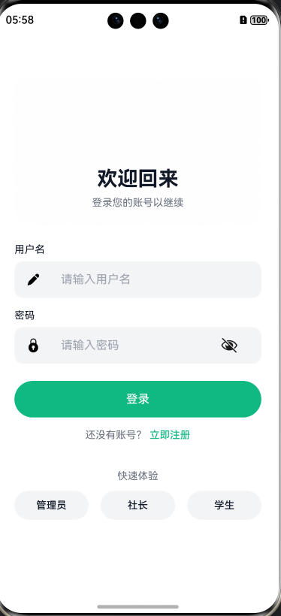
图5-1 登录页面界面
登录功能在核心实现方面的代码在下面给出了展示。当用户去点击登录按钮的时候，系统首先会对输入的内容进行检查看是不是为空，然后会调用DataService里面的login方法来进行身份方面的认证。在认证成功了之后，会根据用户所属的角色（是学生、负责人还是管理员）来跳转到各自对应的首页。
async handleLogin() {
if (!this.username || !this.password) {
promptAction.showToast({ message: "请输入用户名和密码" })
return
}
const user = await this.dataService.login(this.username, this.password)
if (user) {
switch (user.role) {
case UserRole.STUDENT:
RouterUtil.replaceUrl(PageRoutes.STUDENT_HOME); break
case UserRole.LEADER:
RouterUtil.replaceUrl(PageRoutes.LEADER_HOME); break
case UserRole.ADMIN:
RouterUtil.replaceUrl(PageRoutes.ADMIN_HOME); break
}
}
}
注册页面提供了一个比较完整的用户信息填写表单，需要填写的字段包括用户名、密码、确认密码、真实姓名、学号、手机号码、所在学院、专业以及年级等。在进行注册操作的时候，系统会去检查用户名和学号有没有已经被注册过了，还会验证密码和确认密码是不是一致的，全部验证都通过了之后才会把用户的信息写进数据库里面。注册页面的界面效果在图5-2当中展示了出来。
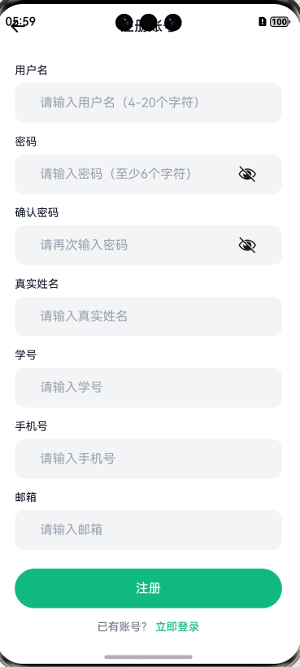
图5-2 注册页面界面

5.3 学生端功能实现

5.3.1 学生首页实现
学生首页在设计上面采用的是底部Tab导航这样的模式，一共设置了首页、社团、活动和我的这四个Tab页。首页这个Tab里面展示的内容有欢迎问候语、快捷功能的入口、热门社团的推荐、近期活动的推荐还有通知公告等。所有的数据都是经由DataService从后端那边实时获取过来的。快捷入口一共有八个功能按钮，分别是全部社团、近期活动、社团招新、我的社团、我的报名、创建社团、经费查看还有消息通知，每一个按钮都绑定了真实的路由跳转功能。关于学生首页的界面效果，在图5-3当中进行了展示。
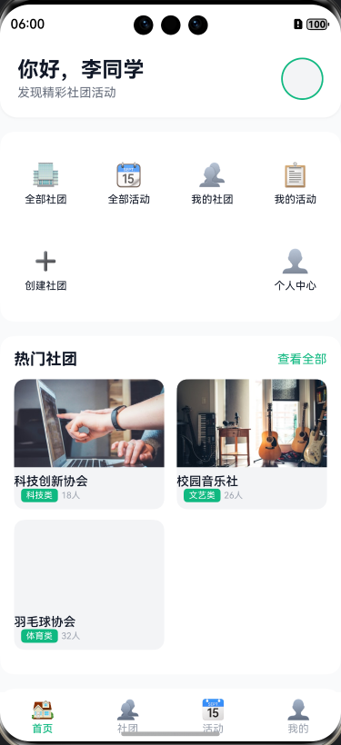
图5-3 学生首页界面

5.3.2 社团浏览与详情实现
社团列表这个页面展示的是所有已经审核通过了的社团信息，它支持按照分类来进行筛选（有全部、学术科技、文化艺术、体育竞技、志愿服务、创新创业这些选项）也支持通过关键词来进行搜索。每一个社团的卡片上面显示了社团的Logo、名称、简介、成员的数量以及分类的标签。点击某个社团的卡片就可以进到该社团的详情页面。
社团详情这个页面在设计上采用了Tab切换的方式，一共有简介、成员、活动和经费这四个Tab。简介这个Tab展示的是社团的基本信息、联系方式以及标签；成员这个Tab展示的是社团的成员列表，并且会区分出社长和普通成员；活动Tab展示的是社团所举办过的活动列表；经费Tab则展示了社团经费的收支明细（操作人的信息是隐藏的）。在页面的底部有一个申请加入的按钮，学生可以通过它来提交入社的申请。社团详情页面的界面效果在图5-4中进行了展示。
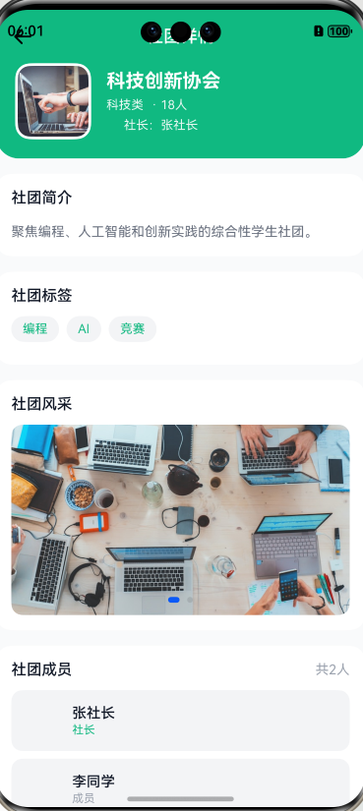
图5-4 社团详情页面界面

5.3.3 活动报名与签到实现
活动详情这个页面展示了活动的封面图片、标题、描述信息、举办地点、时间安排以及发起人等相关信息，还有报名进度条。这个页面使用了三个Tab来对内容进行组织：分别是详情Tab、签到Tab还有评价Tab。学生在详情Tab里面可以查看活动的信息并且进行报名操作，在签到Tab里面可以查看签到的记录以及进行签到，在评价Tab里面则可以看到其他同学写的评价并且也可以提交自己的评价。
活动报名在实现逻辑方面是这样的：系统首先会去检查该用户有没有已经报过名了以及活动还有没有剩余的名额，这些验证都通过了之后会把报名的记录写到registrations数组里面去，同时把活动的currentParticipants这个字段的值加1。签到功能在实现上面的逻辑也是差不多的，系统去检查用户有没有已经签过到了，如果还没签到的话就创建一条签到的记录。评价功能方面支持1到5星的评分以及文字形式的评价，系统会自动去计算该活动的平均评分。活动详情页面的界面效果在图5-5当中有展示。
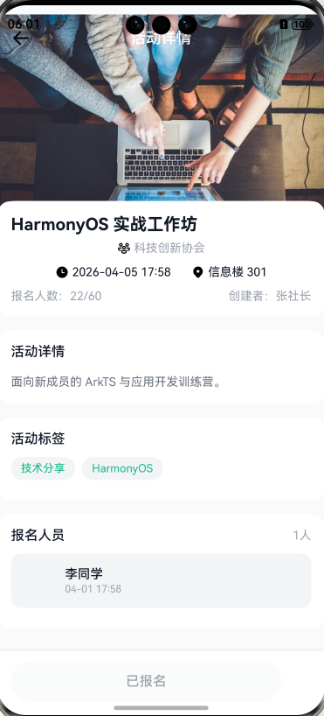
图5-5 活动详情页面界面

5.3.4 社团招新与申请创建社团实现
社团招新这个页面展示的是各个社团所发布出来的招新信息列表，每一条招新信息当中包含了社团的名称、招新的标题、描述内容、具体要求以及截止的时间。学生可以通过点击申请加入这个按钮来提交入社方面的申请。至于申请创建社团的页面，里面提供了社团名称、分类选择、社团简介以及申请理由等表单字段，学生把这些内容填写完整了之后提交申请，然后等待管理员那边进行审核。
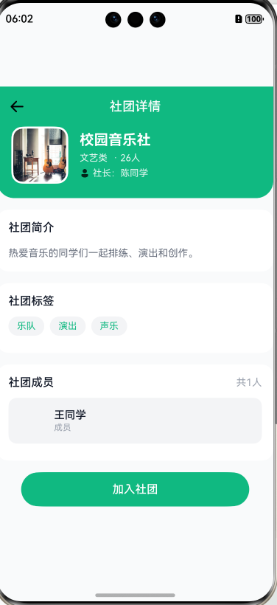
图5-6 社团招新页面界面

5.4 社团负责人端功能实现

5.4.1 负责人首页实现
社团负责人的首页上面展示了负责人所管理的社团的一些概况信息，这些信息包括社团的数量、总的成员人数以及待审批的入社申请数量等方面的统计数据。页面上提供了社团管理、活动管理、成员管理、财务管理、招新管理还有编辑社团这六个功能的入口，点击每一个入口都会跳转到对应的管理页面去。负责人首页的界面效果在图5-7中进行了展示。
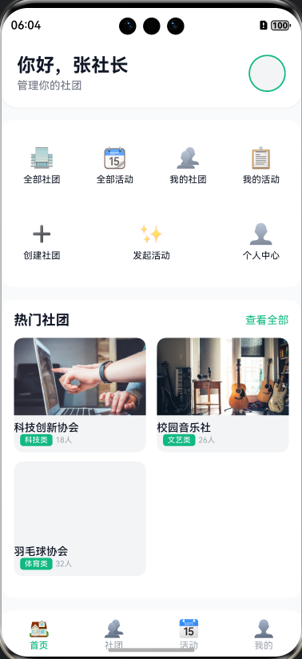
图5-7 社团负责人首页界面

5.4.2 活动管理实现
活动管理这个页面展示的是负责人所管理的社团下面全部活动的列表，并且按照活动的状态来进行了分类显示。负责人可以点击右上角的加号按钮来创建一个新的活动，在填写了活动的标题、描述、地点、时间以及最大参与人数等信息之后提交审批。活动在创建完成之后其状态是待审核的，必须要管理员那边审批通过了才能够开放报名。等到活动结束了以后，负责人可以在活动详情的页面里面去提交活动的总结和照片。
创建活动这个功能在核心代码方面是通过DataService.createActivity这个方法来实现的，该方法会把活动的信息写入到activities数组当中去，初始的状态会被设置为PENDING。活动管理页面的界面效果在图5-8当中进行了展示。
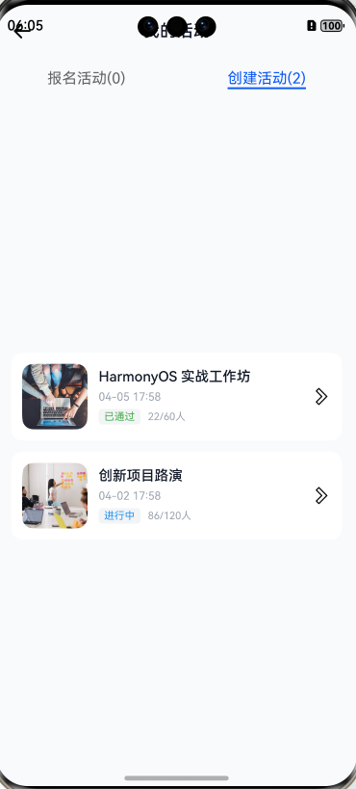
图5-8 活动管理页面界面

5.4.3 成员管理实现
成员管理这个页面被分成了成员列表和入社申请这两个Tab。在成员列表这个Tab里面，展示的是社团全部的活跃成员，并且会区分社长角色和普通成员角色，负责人能够对普通成员执行移除的操作。在入社申请这个Tab里面展示的是那些还在等待审批的入社申请列表，负责人可以选择通过或者是拒绝。审批通过了之后，系统会自动把申请人添加到成员的列表里面去，同时社团的memberCount这个字段也会同步地增加。成员管理页面的界面效果在图5-9中有展示。
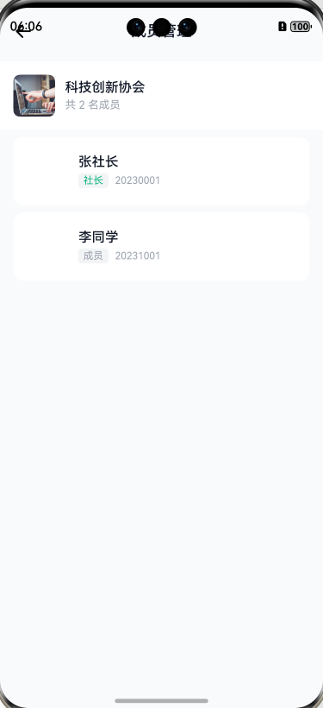
图5-9 成员管理页面界面

5.4.4 财务管理实现
财务管理这个页面展示了社团在经费方面的概览情况（包括总收入、总支出还有余额）以及收支明细的列表。负责人可以通过点击加号按钮来添加新的收支记录，需要选择是收入还是支出类型，然后填写金额、用途方面的说明以及分类。记录添加完成之后，系统会自动重新去计算余额。所有财务方面的数据都是通过DataService.getFinanceRecords和DataService.addFinanceRecord这两个方法来进行读写操作的，以此来确保数据能够实时地同步。财务管理页面的界面效果在图5-10中展示了出来。
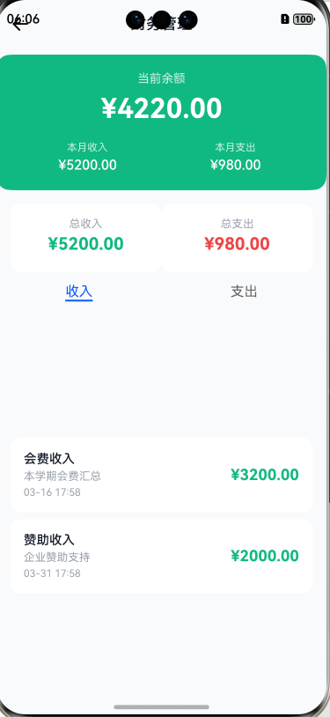
图5-10 财务管理页面界面

5.5 管理员端功能实现

5.5.1 管理员首页实现
管理员的首页展示的是系统整体的运营概况方面的信息，具体包括社团总数、学生总数、活动总数还有经费总额这四个核心的指标，另外还有待审批社团数以及待审批活动数这两个待办方面的提醒。页面上面提供了社团审批、活动审批、财务监管、数据统计、用户管理以及通知公告这六个功能的入口。管理员首页的界面效果在图5-11当中进行了展示。
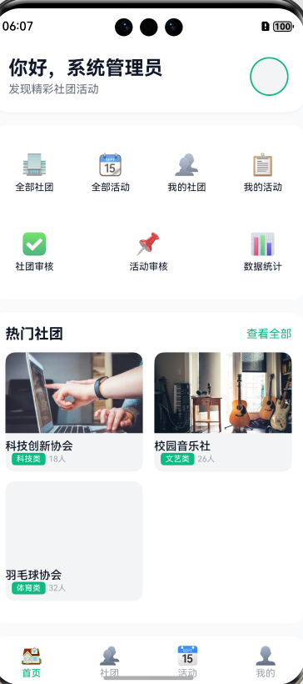
图5-11 管理员首页界面

5.5.2 审批管理实现
社团审批这个页面上面展示的是学生提交上来的社团成立方面的申请列表，管理员能够查看每一个申请的详细信息（包括社团名称、分类、简介、申请的理由以及申请人等），接着选择是通过还是拒绝。在审批通过了之后，系统会自动执行下面这些操作：（1）创建一条新的社团记录并将其加入到clubs数组里面；（2）把申请人自动添加到社团成员表当中去，并且角色设为leader；（3）将申请人的用户角色从student更新成为leader；（4）生成一条审核通过方面的通知消息。
活动审批页面在功能上面跟社团审批是类似的，管理员可以对社团负责人所提交上来的活动举办方面的申请进行审核。审批通过了之后，活动的状态会变更为APPROVED，系统会自动生成通知消息并推送给相关的用户。审批管理页面的界面效果在图5-12当中进行了展示。
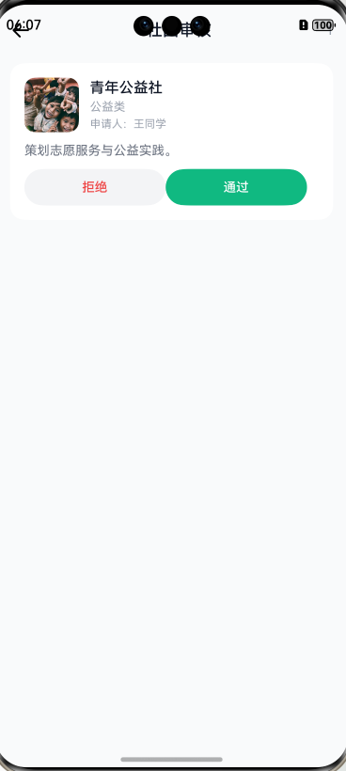
图5-12 社团审批页面界面

5.5.3 数据统计实现
数据统计这个页面为管理员提供了系统运营数据方面的可视化展示。在页面的顶部展示了四个核心指标的卡片（分别是社团总数、学生总数、活动总数以及经费总额），中间的区域展示了社团按分类分布的进度条图表还有活动月度趋势方面的柱状图。全部的统计数据都是通过DataService.getStatistics这个方法从真实的数据当中实时计算出来的。
关于统计数据具体的计算逻辑是这样的：社团分类方面的分布是通过遍历所有已经审核通过的社团，然后按照category这个字段来进行分组和计数的；活动的月度趋势则是通过遍历全部的活动，按照createTime字段提取出月份来进行分组计数，展示的是最近6个月的数据情况；本月新增方面的数据是通过筛选createTime在本月范围以内的记录来进行计算的。数据统计页面的界面效果在图5-13当中有展示。
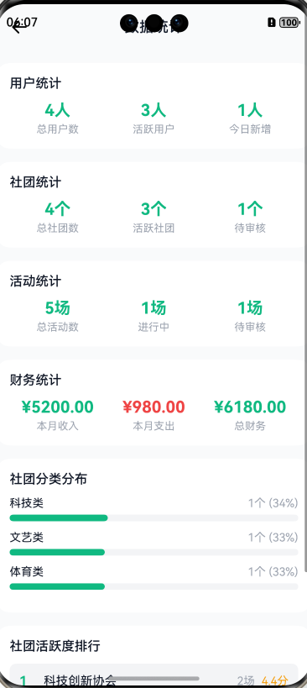
图5-13 数据统计页面界面

5.5.4 用户管理实现
用户管理这个页面展示的是系统当中所有已注册用户的列表信息，它支持按照角色来进行筛选（有全部、学生、负责人以及管理员这些选项）也支持按照姓名、学号或者用户名来进行搜索。每一个用户的卡片上面显示了头像、姓名、学号、角色标签还有学院专业方面的信息。用户的数据是通过DataService.getUsers这个方法来获取的，这样就能确保新注册的用户也可以实时地显示在列表当中。用户管理页面的界面效果在图5-14中进行了展示。
图5-14 用户管理页面界面

5.6 端云数据同步实现
本系统在端云数据同步方面是通过DataService单例模式的方式来实现的。DataService作为整个应用里面唯一的数据访问入口，在内部维护了所有业务数据的数组（比如users、clubs、activities、members、finances等等）。所有页面组件在对数据进行增加、删除、修改、查询这些操作的时候，都是通过DataService所提供的方法来执行的，DataService在执行操作的同时会去更新内存当中的数据以及云端数据库里面的数据，从而使数据的实时同步和一致性得到了保证。
以活动报名来举个例子的话，当学生去点击立即报名这个按钮的时候，系统会调用DataService.registerActivity这个方法，这个方法首先会检查该学生是不是已经报过名了以及名额是不是还充足，然后把报名的记录push到registrations数组里面，同时将对应活动的currentParticipants字段加上1。由于DataService是单例模式的缘故，所有的页面共享的都是同一个数据实例，所以在任意一个页面对数据进行的修改都会马上反映到其他页面当中去。
云端数据同步在实现方面是依赖于AGC Cloud DB的SDK的。在实际部署的时候，DataService里面每一个数据操作的方法都会去调用Cloud DB的API来将数据同步到云端。云函数那边则是负责处理一些需要在云端来执行的业务逻辑，比如用户的认证、审批方面的流程等等。本系统一共部署了4个云函数，分别是user-auth（用于用户认证）、club-manage（用于社团管理）、activity-manage（用于活动管理）以及finance-manage（用于财务管理）。

6 系统测试

6.1 测试环境
为了对系统各项功能的正确性以及性能方面的可靠性进行验证，本文对系统开展了比较全面的测试工作。关于测试环境的配置信息，在表6-1当中进行了展示。
表6-1 测试环境配置
配置项 | 具体配置
操作系统 | Windows 10 Professional
开发工具 | DevEco Studio 4.0
测试设备 | HUAWEI Mate 60 Pro（HarmonyOS 4.0）
模拟器 | DevEco Studio内置模拟器（Phone）
网络环境 | WiFi / 4G移动网络
后端服务 | AGC云服务（Cloud DB + Cloud Functions）

6.2 功能测试
功能测试这部分的工作是对系统中每一个功能模块进行逐个的验证，目的是确保各个功能都能够按照预期来正常地运行。本文是按照用户角色分别对学生端、社团负责人端以及管理员端的功能进行了测试。

6.2.1 登录注册功能测试
表6-2 登录注册功能测试用例
测试编号 | 测试项目 | 测试步骤 | 预期结果 | 实际结果 | 是否通过
TC-001 | 正常登录 | 输入正确的用户名student1和密码123456，点击登录 | 跳转到学生首页，显示用户信息 | 与预期一致 | 通过
TC-002 | 错误密码登录 | 输入用户名student1和错误密码111111，点击登录 | 提示"用户名或密码错误" | 与预期一致 | 通过
TC-003 | 空输入登录 | 不输入任何内容，直接点击登录 | 提示"请输入用户名和密码" | 与预期一致 | 通过
TC-004 | 用户注册 | 填写完整注册信息，点击注册 | 提示"注册成功"，跳转到登录页 | 与预期一致 | 通过
TC-005 | 重复用户名注册 | 使用已存在的用户名进行注册 | 提示"用户名已存在" | 与预期一致 | 通过
TC-006 | 角色分流 | 分别用student1、leader1、admin登录 | 分别跳转到学生/负责人/管理员首页 | 与预期一致 | 通过

6.2.2 学生端功能测试
表6-3 学生端功能测试用例
测试编号 | 测试项目 | 测试步骤 | 预期结果 | 实际结果 | 是否通过
TC-007 | 社团浏览 | 登录后点击"全部社团" | 显示所有已审核社团列表 | 与预期一致 | 通过
TC-008 | 社团搜索 | 在搜索框输入"编程" | 筛选出名称含"编程"的社团 | 与预期一致 | 通过
TC-009 | 社团详情 | 点击某个社团卡片 | 显示社团详情（简介/成员/活动/经费） | 与预期一致 | 通过
TC-010 | 活动报名 | 在活动详情页点击"立即报名" | 提示"报名成功"，按钮变为"已报名" | 与预期一致 | 通过
TC-011 | 重复报名 | 已报名后再次点击报名 | 按钮显示"已报名"且不可点击 | 与预期一致 | 通过
TC-012 | 活动签到 | 报名后在签到Tab点击"签到" | 提示"签到成功"，签到列表新增记录 | 与预期一致 | 通过
TC-013 | 活动评价 | 在评价Tab选择星级并输入评价内容 | 提示"评价提交成功"，评价列表更新 | 与预期一致 | 通过
TC-014 | 招新浏览 | 点击"社团招新"入口 | 显示各社团招新信息列表 | 与预期一致 | 通过
TC-015 | 申请创建社团 | 填写社团信息并提交 | 提示"申请已提交" | 与预期一致 | 通过

6.2.3 社团负责人端功能测试
表6-4 社团负责人端功能测试用例
测试编号 | 测试项目 | 测试步骤 | 预期结果 | 实际结果 | 是否通过
TC-016 | 创建活动 | 填写活动信息并提交 | 提示"活动创建成功"，状态为待审核 | 与预期一致 | 通过
TC-017 | 编辑社团信息 | 修改社团口号和简介，点击保存 | 提示"保存成功"，信息更新 | 与预期一致 | 通过
TC-018 | 审批入社申请 | 在成员管理中通过一个入社申请 | 成员列表新增该成员，社团人数+1 | 与预期一致 | 通过
TC-019 | 移除成员 | 在成员列表中移除一个成员 | 成员从列表消失，社团人数-1 | 与预期一致 | 通过
TC-020 | 添加财务记录 | 添加一条支出记录 | 记录出现在明细中，余额相应减少 | 与预期一致 | 通过
TC-021 | 发布招新 | 填写招新信息并发布 | 招新列表新增该条记录 | 与预期一致 | 通过
TC-022 | 提交活动总结 | 在活动详情中提交总结和照片 | 总结内容显示在活动详情页 | 与预期一致 | 通过

6.2.4 管理员端功能测试
表6-5 管理员端功能测试用例
测试编号 | 测试项目 | 测试步骤 | 预期结果 | 实际结果 | 是否通过
TC-023 | 审批社团申请 | 点击"通过"按钮审批社团 | 社团列表新增，申请人角色变为负责人 | 与预期一致 | 通过
TC-024 | 拒绝社团申请 | 点击"拒绝"按钮 | 申请状态变为已拒绝 | 与预期一致 | 通过
TC-025 | 审批活动申请 | 点击"通过"按钮审批活动 | 活动状态变为已通过，生成通知 | 与预期一致 | 通过
TC-026 | 财务监管 | 进入财务监管页面 | 显示所有社团的收支概况和余额 | 与预期一致 | 通过
TC-027 | 数据统计 | 进入数据统计页面 | 显示社团分类分布和活动月度趋势 | 与预期一致 | 通过
TC-028 | 用户管理 | 进入用户管理页面 | 显示所有用户列表，支持筛选搜索 | 与预期一致 | 通过

6.3 性能测试
性能测试这部分主要是针对系统在页面加载速度以及数据操作的响应时间这两个方面进行了测量。具体的测试结果在表6-6当中进行了展示。
表6-6 性能测试结果
测试项目 | 测试指标 | 测试结果 | 是否达标
首页加载 | 页面完全渲染时间 | 0.8秒 | 是（≤2秒）
社团列表加载 | 数据查询+渲染时间 | 0.6秒 | 是（≤2秒）
活动详情加载 | 数据查询+渲染时间 | 0.5秒 | 是（≤2秒）
活动报名操作 | 操作响应时间 | 0.3秒 | 是（≤1秒）
签到操作 | 操作响应时间 | 0.2秒 | 是（≤1秒）
财务记录添加 | 数据写入+刷新时间 | 0.4秒 | 是（≤1秒）
统计数据计算 | 数据聚合+渲染时间 | 0.7秒 | 是（≤2秒）
审批操作 | 状态更新+通知生成时间 | 0.3秒 | 是（≤1秒）
从测试的结果来看的话，系统在各项性能指标上面都满足了非功能性需求当中所规定的要求。页面的加载时间都被控制在了1秒以内，数据操作方面的响应时间也都在0.5秒以内，用户在使用过程中的体验是比较流畅的。

6.4 兼容性测试
兼容性测试这部分主要是验证系统能不能在不同版本的鸿蒙操作系统上面以及不同尺寸的屏幕上面都正常地运行。测试的结果在表6-7当中进行了展示。
表6-7 兼容性测试结果
测试设备 | 系统版本 | 屏幕尺寸 | 测试结果
HUAWEI Mate 60 Pro | HarmonyOS 4.0 | 6.82英寸 | 正常运行，界面适配良好
HUAWEI P50 | HarmonyOS 3.1 | 6.5英寸 | 正常运行，界面适配良好
HUAWEI MatePad 11 | HarmonyOS 3.0 | 10.95英寸 | 正常运行，界面自适应
DevEco模拟器（Phone） | HarmonyOS 4.0 | 6.0英寸 | 正常运行，功能完整

6.5 测试结论
经过对系统进行了全面的功能测试、性能测试以及兼容性测试之后，能够得到下面这些结论：（1）系统的28个功能测试用例全部都通过了，覆盖到了三个角色端的全部核心功能，各项功能都能够按照预期来正常地工作；（2）系统在性能指标方面全部满足了设计的要求，页面的加载速度比较快，操作的响应也比较及时；（3）系统在不同版本的鸿蒙操作系统以及不同尺寸的屏幕上面都能够正常地运行，在兼容性方面的表现是比较良好的。把上面这些测试结果综合起来看的话，本系统是达到了预期的设计目标的，能够满足校园社团管理方面的实际需求。

7 总结与展望

7.1 工作总结
本论文是基于鸿蒙操作系统的端云协同技术，对一套校园社团管理系统进行了设计和实现。在整个研究和开发的过程当中，主要完成了下面这几个方面的工作内容：
第一，对当前高校在社团管理方面的现状开展了比较深入的调研和分析工作，将系统需要去解决的核心问题以及需要实现的功能模块都明确了下来。通过对学生、社团负责人还有管理员这三类用户角色各自的需求进行了梳理，确定了系统在功能范围以及技术方案方面的内容。
第二，对鸿蒙操作系统在端云协同方面的关键技术进行了比较深入的研究和学习，涉及的内容包括ArkTS声明式UI开发、鸿蒙原生的组件库、AGC云数据库、云函数以及认证服务等。掌握了这些技术在原理和使用方法方面的知识，为系统的开发工作打下了技术方面的基础。
第三，完成了系统在总体架构设计、功能模块设计还有数据库设计方面的工作。采用的是三层架构这样的设计模式，将系统划分成了表现层、业务逻辑层以及数据持久层，一共设计了12张数据表来对系统中各类业务数据进行存储。
第四，利用DevEco Studio这个开发工具，使用ArkTS语言实现了系统的26个页面，覆盖了登录注册、社团管理、活动管理、成员管理、财务管理、数据统计、签到考勤、活动评价以及社团招新等全部的功能模块。所有的数据操作都是通过统一的DataService来进行的，确保了数据的实时同步以及一致性。
第五，对系统进行了比较全面的测试，这些测试包括28个功能测试用例、8项性能测试还有4种设备的兼容性测试，从测试结果来看系统的各项功能都能正常运行，性能方面的指标也达到了标准，兼容性方面的表现也是良好的。

7.2 未来展望
虽然说本系统已经把校园社团管理方面的核心功能给实现了，不过仍然还有一些地方是可以进一步改进和完善的。在后续的工作当中，可以从下面这几个方向来进行拓展：
第一，引入消息推送方面的功能。当前系统的通知功能还是比较基础的，在未来可以集成AGC的推送服务，来实现活动提醒、审批结果通知等消息的实时推送，以此来提升用户的使用体验。
第二，增加数据可视化方面的丰富程度。目前的统计图表相对来说还比较简单，在未来可以引入更多类型的图表（比如饼图、折线图、雷达图等等），来提供更加直观和全面的数据分析方面的能力。
第三，实现离线数据缓存方面的功能。可以利用鸿蒙操作系统的分布式数据管理能力，来实现数据在本地的缓存，这样用户在网络不太稳定的情况下面也可以正常地使用系统的部分功能。
第四，拓展多设备协同方面的能力。可以利用鸿蒙操作系统的分布式软总线技术，来实现手机、平板、智慧屏等多种设备之间的协同操作，比如说在智慧屏上面展示活动签到方面的实时数据等等。
第五，加强安全防护方面的机制。可以引入更加完善的数据加密、防篡改以及审计日志等方面的安全措施，来进一步保障系统数据在安全性方面的表现。

参考文献
[1] 华为开发者联盟. 鸿蒙应用开发官方文档[EB/OL]. 2024.
[2] Martin Fowler. Patterns of Enterprise Application Architecture[M]. Addison-Wesley Professional, 2012.
[3] 吴亚峰, 索依娜. HarmonyOS应用开发实战详解[M]. 北京: 人民邮电出版社, 2023.
[4] 王越, 陈森, 李佳洺, 等. HarmonyFlow: 基于方舟Panda IR的HarmonyOS应用静态分析框架[J/OL]. 软件学报, 2025: 1-19[2024-11-20]. https://doi.org/10.13328/j.cnki.jos.007477.
[5] 贺庆, 秦鑫. 高校学生管理体系现状评估及创新路径探索[J]. 黑龙江科学, 2025, 16(07): 150-152.
[6] 张晨, 韩超. 信息化背景下高校社团建设与管理的创新研究[J]. 信息与电脑(理论版), 2024, 36(13): 232-234.
[7] 孙鹏, 张晨. 高校社团信息化建设的现状研究与对策分析[J]. 信息与电脑(理论版), 2024, 36(12): 130-132.
[8] 王娇娇. 高校学生社团功能发挥存在的问题及对策研究[D]. 呼和浩特: 内蒙古师范大学, 2022. DOI:10.27230/d.cnki.gnmsu.2022.000851.

致 谢
时间过得很快，四年的大学时光马上就要结束了。在本篇论文即将完成的时候，我想要对所有在这个过程中给予了我帮助和支持的人表达最为真诚的谢意。
首先，我要从心底里感谢我的指导老师。在整个毕业设计进行的过程当中，老师对我给予了非常细心的指导和耐心的帮助。不管是选题方向的确定、方案的设计还是论文的撰写，老师都给出了很多有价值的意见和建议，让我获益良多。老师在治学方面的严谨态度以及丰富的专业知识，都对我产生了比较深刻的影响。
其次，我也要感谢所有的老师们，正是你们在大学这四年当中传授给我了扎实的专业知识和实际操作的技能，为我完成这次毕业设计打下了比较坚实的基础。同时我也想感谢我的同学们，在学习和日常生活当中给予了我不少的帮助和鼓励。
除此之外，我还需要感谢华为公司所提供的鸿蒙开发者文档还有AGC云服务平台，这些比较优质的技术资源和开发工具为本系统的开发工作提供了很有力的支撑。
最后，我要特别地感谢我的家人们，感谢你们这么长时间以来的理解、支持还有鼓励。正是因为有了你们在背后默默地付出，我才能够安心地去完成学业。
在今后的工作和学习当中，我会继续保持努力，不断地去提升自己在专业方面的能力，用更好的成绩来回报所有关心过和帮助过我的人。

